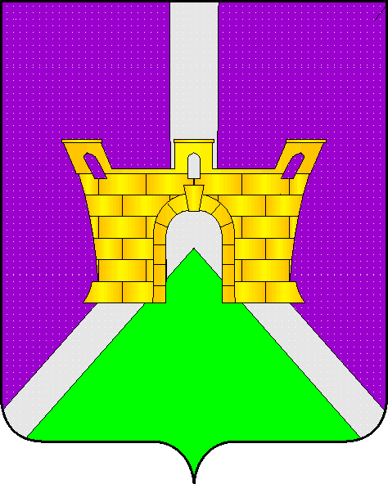

АДМИНИСТРАЦИЯ МУНИЦИПАЛЬНОГО ОБРАЗОВАНИЯ
УСТЬ-ЛАБИНСКИЙ РАЙОН
Р А С П О Р Я Ж Е Н И Е

от 30.01.2023 № 25-р

город Усть-Лабинск

Об определении уполномоченного органа и должностных лиц,
ответственных за работу по профилактике коррупционных и иных правонарушений в администрации муниципального образования Усть-Лабинский район

В целях реализации положений Федерального закона от 25 декабря 2008 г. № 273-ФЗ «О противодействии коррупции», руководствуясь статьями 7, 15 Федерального закона от 6 октября 2003 г. № 131-ФЗ «Об общих принципах организации местного самоуправления в Российской Федерации»:
1. Определить уполномоченным органом, ответственным за работу по профилактике коррупционных и иных правонарушений в администрации муниципального образования Усть-Лабинский район сектор по кадровым вопросам управления по правовым вопросам администрации муниципального образования Усть-Лабинский район.
2. Определить ответственными за работу по профилактике коррупционных и иных правонарушений в администрации муниципального образования Усть-Лабинский район следующих должностных лиц:
1) Чернову Ирину Павловну - заместителя главы муниципального образования Усть-Лабинский район;
2) Диогенову Ирину Николаевну - начальника управления по правовым вопросам администрации муниципального образования Усть-Лабинский район;
3) Гурову Светлану Николаевну - заведующего сектором по кадровым вопросам управления по правовым вопросам администрации муниципального образования Усть-Лабинский район.
3. Определить ответственным за работу по профилактике коррупционных и иных правонарушений при осуществлении закупок в администрации муниципального образования Усть-Лабинский район, Глушенко Владимира Ивановича-ведущего специалиста отдела муниципальных закупок.
2.
4. Распоряжение администрации муниципального образования Усть-Лабинский район от 29 июня 2018 г. № 207-р «Об определении уполномоченного органа и должностных лиц, ответственных за работу по профилактике коррупционных и иных правонарушений в администрации муниципального образования Усть-Лабинский район» признать утратившим силу.
5. Контроль за выполнением настоящего распоряжения возложить на заместителя главы муниципального образования Усть-Лабинский район
И.П. Чернову.
6. Настоящее распоряжение вступает в силу со дня его подписания.

Глава муниципального образования  Усть-Лабинский район | С.А. Запорожский

